PŘÍPRAVA NA HODINU ČESKÉHO JAZYKA

Třída: 5. B
Předmět: Český jazyk (Jazyk a jazyková komunikace)
Téma: Předpony od- , nad- , pod-, před-
Počet dětí: 24
Doba trvání jednotky: 45 minut
Cíl: Žák tvoří slova s předponami od- , nad- , pod-, před-. Žák rozezná slova s předponou od slovních spojení s předložkou.
RVP, ŠVP:
Vzdělávací oblast: Jazyk a jazyková komunikace – Jazyková výchova
ČJL-5-2-02 rozlišuje ve slově kořen, část příponovou, předponovou a koncovku
Vztah k hodině: Žáci tvoří slova s přeponami od- , nad- , pod-, před- , tyto předpony také doplňují do slov. Žáci rozlišují slova s předponou a slova s předložkou.
Učivo: slovní zásoba a tvoření slov – slova a pojmy, význam slov, slova jednoznačná a mnohoznačná, antonyma, synonyma, homonyma; stavba slova (kořen, část předponová a příponová, koncovka)
Klíčové kompetence:
Kompetence sociální a personální - Žák účinně spolupracuje ve skupině a přispívá k diskusi v malé skupině i k debatě celé třídy, chápe potřebu efektivně spolupracovat s druhými při řešení daného úkolu
Kompetence k učení – Žák posoudí vlastní pokrok a určí překážky či problémy bránící učení, naplánuje si, jakým způsobem by mohl své učení zdokonalit, kriticky zhodnotí výsledky svého učení a diskutuje o nich
Kompetence komunikativní: Žák formuluje a vyjadřuje své myšlenky a názory v logickém sledu, vyjadřuje se výstižně, souvisle a kultivovaně v písemném i ústním projevu. Žák naslouchá promluvám druhých lidí, porozumí jim, vhodně na ně reaguje, účinně se zapojuje do diskuse, obhajuje svůj názor a vhodně argumentuje
Průřezové téma:
Osobnostní a sociální výchova - Vztah Osobnostní a sociální výchovy ke vzdělávací oblasti Jazyk a jazyková komunikace je založen na samotném faktu komunikační podstaty jazyka s tím, že se zaměřuje na každodenní verbální komunikaci jako klíčový nástroj jednání v různých životních situacích. Prohlubuje vztah mezi verbální a neverbální složkou komunikace a rozšiřuje specifické aplikace jazyka o sociální dovednosti.
Rozvoj schopností poznávání – cvičení smyslového vnímání, pozornosti a soustředění; cvičení dovedností zapamatování, řešení problémů; dovednosti pro učení a studium
Toto průřezové téma se objevilo hlavně při skupinové práci a také při práci na koberci, kdy byla nutná argumentace. Argumentaci a komunikaci mezi žáky se objevila i při práci s chybou.
Návaznost na látku:
Hodina navazuje na hodinu, kdy se nově zavádělo téma – „Předpony od- , nad- , pod-, před-“.
Metody a formy práce:
V hodině je zastoupena práce ve dvojicích, skupinová i práce samostatná- vyplívá z plánu vyučovací hodiny.

ČAS | AKTIVITA | ČINNOST ŽÁKA | ČINNOST STUDENTKY | POMŮCKY | CÍL
1 min. | Úvod - představení | Žáci sedí v lavicích a poslouchají instrukce. | Představím se dětem a nastíním průběh hodiny. |  | Žák se seznámí s průběhem hodiny.
5 min | Rozehřívačka – zopakování y/i | Žáci sedí v lavici. Kdo je vyvolán rychle řekne, které i/y do slova doplníme.  Kdo není vyvolán, kontroluje správnost řešení spolužáka. | Studentka vyvolává žáky, kteří mají za úkol doplňovat i/y do slov.  V případě, že se vyskytne nějaká chyba – vyzve žáky k opravě a diskusi nad chybou (odůvodnění). | Tabule  Text na tabuli:  V z_ mě s _ peme ptáčkům do krm _ tka zrní. Když se oteplí, hrajeme si na p _ skovišti. Na jaře sejeme sem _ nka a sázíme sazeničky. Rostl _ nky také prav _ delně zaléváme. V létě si pochutnáváme na ryb _ zu, angreštu či jahodách. Přeb _ tky ovoce zmrazíme nebo zavaříme. Na podz _ m zryjeme všechny zeleninové záhony a pravidelně shrabáváme spadané l _ stí. | Žák správně doplní i/y do slov.
3-5 min | Cv. 4 na str. 34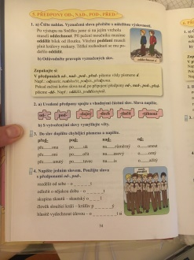 | Žáci utvoří dvojice. Ve dvojici mají za úkol spojit kartu s obrázkem a popiskem činnosti s kartou, na kterou mají danou činnost napsat 1 slovem.  Když budou hotoví, mají slova použít ve větě. | Studentka žáky vyzve k práci ve dvojicích. Žákům rozdá karty se slovy a obrázky. Vysvětlí, co mají s kartami dělat.  Až budou mít všechny karty přiřazeny, mají s vzniklými slovy vymyslet větu. | Karty s obrázky a definicemi, karty s nedoplněnými slovy.  (viz příloha) | Žák napíše slovní spojení jedním slovem. Žák použije toto slovo ve větě.
3-5 min | Kontrola na tabuli | Žáci jsou vyvoláváni. Postupně chodí k tabuli a připínají na ni dvojice karet (karta se slovním spojením a obrázkem + karta s jedním slovem, které žáci napsali). | Studentka vyzve žáky, aby šli připíchnout první slovní spojení s obr. + slovo, které napsali na tabuli.  Když jsou karty na tabuli – ptá se spolužáků, zda je to takto v pořádku. Pak vyvolá jinou dvojici a zeptá se, jakou vytvořili větu k danému slovu. | Tabule  Karty s obrázky a definicemi, karty s nedoplněnými slovy.  (viz příloha) | Žák interpretuje třídě své řešení.
4 min | Cvičení 2 na straně 15  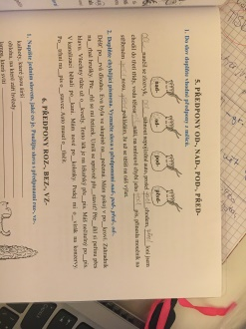 | Žák samostatně vyplní cvičení. | Studentka zadá žákům vyplnit cvičení 2 na straně 15. | Pracovní sešit
4 min | Kontrola ve čtveřici | Žáci si porovnávají ve čtveřici svá řešení. V případě neshody daný úsek označí tužkou.  Až dokontrolují, nastane korekce problematického úseku s vyučujícím a zbytkem třídy. | Studentka požádá žáky, aby si ve čtveřici porovnali svá řešení úkolu. Instruuje je, že pokud nastane neshoda, zakroužkují si toto problematické místo. Požádá je, aby si místo označovali obyčejnou tužkou.  Studentka pokládá žákům otázky typu: Vznikla někde neshoda? Kde? Jak jste ji vyřešili? Vyřešili jste ji vůbec? Apod.  Společně s žáky pak prodiskutovává problematická místa a hledá správná řešení. | Pracovní sešit | Žák porovnává své řešení s řešením spolužáka.
5-7  min | „Předpona nebo předložka?“ | Žáci dostanou papír se slovy či slovními spojeními. Za úkol mají každý sám rozhodnout, zda se jedná o slovo s předponou nebo o slovní spojení s předložkou.  Žáci to vyznačí ve slově. | Studentka rozdá žákům papír se slovy, která jsou buď slova s předponou či slovní spojení s předložkou.  Žáky instruuje, jak zaznamenávat. | List se cvičením (viz příloha) | Žák správně určí, co jsou dvě slova – tedy slovo s předložkou a co je jen jedno slovo – slovo s předponou.
5 min | Karty s obrázky – opakování vzorů podstatných jmen | Žáci sedí v kruhu na koberci. Když dostanou kartu s obrázkem, určí, jaké má vzor podstatné jméno, jež je vyobrazeno na kartě.  Např.: starost - kost | Studentka pozve žáky dozadu na koberec. Studentka žákům ukazuje karty s obrázky a vždy vyvolá 1 z nich a ten musí správně určit vzor podstatného jména vyobrazeného na kartičce.  V případě chyby se snaží, aby se žáci opravili, či jim pomohl spolužák. | Karty s obrázky (viz příloha) | Žák správně určí vzor podstatného jména.
5 min | Rozdání písemné práce z minulé hodiny | Žáci sedí v lavici a čekají na svou písemnou práci. | Studentka rozdá žákům písemné práce z minulé hodiny.  Zopakuje s žáky rozdíl – stejný význam x podobný význam (v písemné práci mělo vice žáků tuto chybu). | Písemné práce | Žák
3-5 min | Reflexe | Žák napíše na papírek:  - Co se mi dnes nejvíce šlo:  - Co mi vůbec nešlo:  Až dopíší reflexi, přehnutý nepodepsaný papírek odevzdají studentce (jen pokud budou chtít). | Studentka rozdá žákům papírek, kam mají napsat svou reflexi.  Udá dětem pokyn, aby na papírek napsaly odpověď na 2 otázky, které budou napsané na tabuli.  Až budou hotoví, odevzdají papírek studentce (pouze ten kdo chce, přehnutý a anonymní). | Papírek na reflexi. | Žák posoudí, co mu v této hodině šlo a co naopak vůbec nešlo.  (Zde si kladu za cíl reflexi stihnout, ještě se mi to v žádné hodině nepodařilo.)

Přílohy:
Odlišování předpony a předložky:
Slovo s předložkou či slovo s předponou?
(nad) knihou | (nad) měrný | (nad) bytečný | (nad) střechou | (nad) pis
(pod) vodník | (pod) kova | (pod) vodou | (pod) daný | (pod) kopcem
(od) kamen | (od) pověď | (od) poledne | (od) počinek | (od) lepidla
(před) sebou | (před) ložka | (před) pona | (před) školou | (před) seda

Text na tabuli:
V z_ mě s _ peme ptáčkům do krm _ tka zrní. Když se oteplí, hrajeme si na p _ skovišti. Na jaře sejeme sem _ nka a sázíme sazeničky. Rostl _ nky také prav _ delně zaléváme. V létě si pochutnáváme na ryb _ zu, angreštu či jahodách. Přeb _ tky ovoce zmrazíme nebo zavaříme. Na podz _ m zryjeme všechny zeleninové záhony a pravidelně shrabáváme spadané l _ stí.
Karty se slovními spojeními:
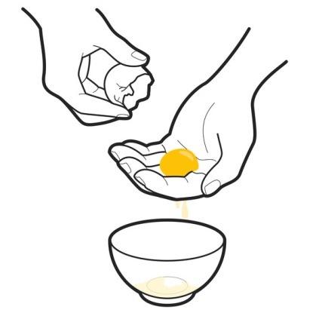
Rozdělit od sebe

Odložit o nějakou dobu

Skupina skautů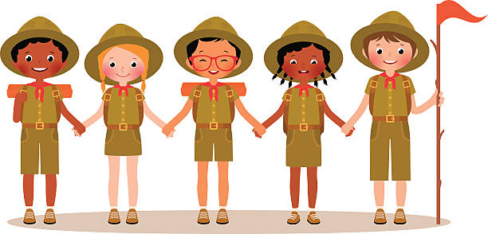

Člověk sloužící králi

Hlasitě vydechnout úlevou

Slova na doplění:
o_ _ _ _ _ t

o _ _ _ _ _ t

o _ _ _ l

p _ _ _ _ _ý

o _ _ _ _ _ _ _ t si

